  - AO MANAGER

Guide de configuration
  - Configurer votre société et préparer votre première réponse à un appel d’offres
Ce guide accompagne l’administrateur de société et les nouveaux utilisateurs. Suivez les étapes dans l’ordre pour constituer le référentiel de votre société. L’affectation des ressources et le planning interviennent ensuite, lors de la préparation de chaque dossier, après sa création.
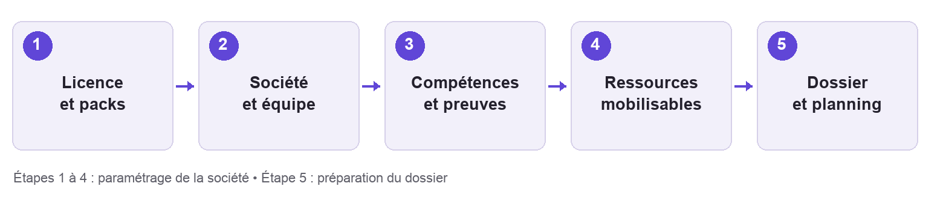

Avant de commencer
Préparez la raison sociale, le SIRET, les coordonnées de facturation, le logo, les adresses e-mail nominatives de l’équipe, les qualifications et assurances, quelques références de chantier et des photos légendées.

Votre parcours dans le guide
Page | Configuration | Résultat attendu
2 | Licence et packs | Des droits et un nombre de sièges adaptés
3 | Identité de la société | Une fiche entreprise complète
4 | Utilisateurs | Des accès nominatifs vérifiés
5 | Compétences | Des capacités déclarées et justifiées
6 | Références et photos | Des preuves et illustrations pertinentes
7 | Présentation des documents | Une charte d’entreprise cohérente
8 | Catalogue des ressources | Des moyens disponibles pour les futurs dossiers
9 | Après le paramétrage | Affectation des ressources et planning du dossier
10 | Vérification et dépannage | Une configuration prête à utiliser

Édition du 2 novembre 2026 • Interface de préproduction build 65. Les schémas décrivent les parcours ; ils ne reproduisent pas les écrans. Les intitulés et fonctions visibles dépendent de vos droits et de la licence.

  - ÉTAPE 1

Choisir la licence et les packs
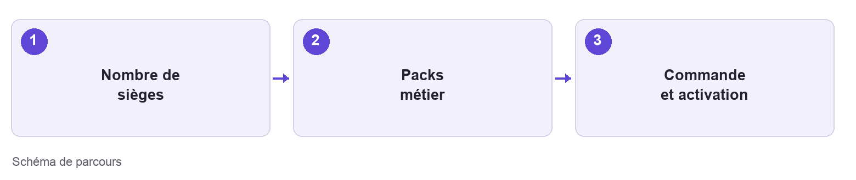
À réaliser avec le compte administrateur de société. Dans l’espace de l’entreprise, ouvrez la rubrique de commande de licence et consultez ensuite la licence de la société et les packs attribués.
1. Choisissez le nombre d’utilisateurs et la périodicité mensuelle ou annuelle. Comptez les personnes qui utiliseront effectivement l’application ; le nombre de comptes actifs est limité par les sièges autorisés.
2. Sélectionnez les packs correspondant aux prestations de votre entreprise. La formule affichée comprend deux packs métiers ; les packs supplémentaires et spéciaux sont proposés séparément. Vérifiez le récapitulatif et les tarifs affichés au moment de la commande.
3. Renseignez les données légales de facturation : raison sociale, SIRET, TVA, adresse, pays et e-mail. Préparez la commande puis suivez le parcours disponible.
4. Contrôlez le statut de la licence, sa validité et le quota de sièges. Dans les packs de la société, vérifiez lesquels sont attribués et actifs avant d’évaluer les compétences.

Commande et paiement en préproduction
Le parcours actuel propose une simulation Stripe et une simulation de dépôt de facture. Lorsque l’écran indique « simulé », aucun débit réel n’est effectué. Une commande préparée ne prouve pas qu’une licence est active. Pour un achat réel, faites confirmer le canal commercial et l’activation par l’éditeur.

Choisir un périmètre utile
Exemple : une entreprise de façades peut commencer par les métiers qu’elle exécute réellement et ajouter ses interfaces habituelles. Un pack apporte un référentiel d’analyse ; il ne certifie pas les compétences de l’entreprise.
Résultat à vérifier : licence active, sièges disponibles et packs utiles accessibles. Si un pack acheté est absent, rapprochez le récapitulatif de commande de la liste des packs attribués et contactez l’éditeur.

  - ÉTAPE 2

Renseigner la société
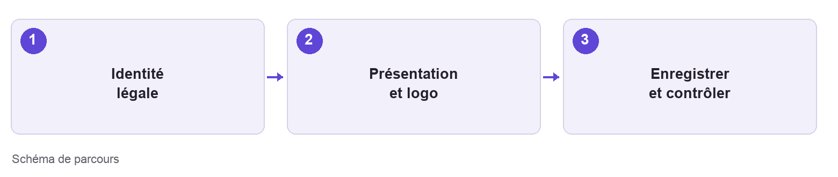
Ouvrez « Mon entreprise », puis la fiche d’identité. Une fiche précise évite de ressaisir les mêmes informations dans chaque dossier et améliore la présentation des documents produits.
1. Saisissez la raison sociale et le nom commercial, puis le SIRET et le numéro de TVA. La recherche de données officielles peut proposer un préremplissage : relisez les valeurs avant d’enregistrer.
2. Complétez l’adresse, le pays, le téléphone, l’e-mail et le site web. Indiquez les rayons d’intervention habituel et exceptionnel lorsque ces champs sont proposés.
3. Choisissez la classification de l’organisation et son parcours principal. Une entreprise de travaux utilise généralement « Répondre à une consultation » ; un MOA ou un MOE peut utiliser la préparation et le contrôle d’une consultation.
4. Importez le logo de la société et vérifiez qu’il reste lisible en petit format. Renseignez le signataire principal et sa fonction. Enregistrez la fiche.

Préparer une présentation réutilisable
Décrivez l’histoire de l’entreprise, ses spécialités, ses effectifs, ses moyens matériels, ses partenaires et ses qualifications dans les rubriques prévues. Utilisez des chiffres datés et des formulations que vous pourrez justifier. Ces informations peuvent alimenter le mémoire technique.

Compléter les données de candidature
Renseignez aussi le profil permanent de candidature lorsque vous préparez des DC2 ou des DUME. Vérifiez les informations légales et les justificatifs ; les exigences de chaque consultation restent à contrôler dans son règlement.
Résultat à vérifier : le nom commercial, les coordonnées et le logo sont corrects après réouverture de la fiche. Une mise à jour de la société ne modifie pas les documents déjà générés.

  - ÉTAPE 3

Créer les accès de votre équipe
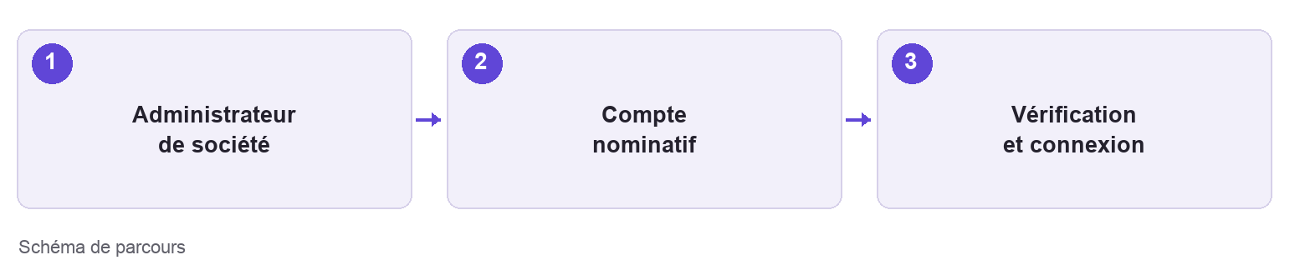
Dans « Mon entreprise », ouvrez « Utilisateurs et sièges ». Chaque collaborateur doit disposer de son propre compte et d’une adresse e-mail accessible.
1. Vérifiez le nombre de sièges disponibles, puis cliquez sur « Ajouter un utilisateur ».
2. Renseignez l’e-mail de connexion, le prénom, le nom et la fonction. Choisissez le rôle correspondant aux responsabilités : Utilisateur, Responsable ou Administrateur de société. Réservez l’administration aux personnes chargées de gérer la société et ses accès.
3. Dans le formulaire actuel de société, renseignez le mot de passe demandé et créez le compte. L’application tente ensuite d’envoyer un courriel de vérification de l’adresse.
4. Demandez au collaborateur de vérifier sa boîte de réception et ses indésirables, puis de suivre le lien reçu. Il utilise ensuite l’écran de connexion avec son identifiant et son mot de passe.

Comprendre les différents liens
Le lien de vérification confirme l’adresse e-mail. Le lien de définition ou de réinitialisation du mot de passe permet de choisir un mot de passe ; il ne connecte pas automatiquement l’utilisateur. Après cette opération, le collaborateur revient à l’écran de connexion.
Le parcours souhaité « l’administrateur renseigne l’e-mail, puis l’utilisateur choisit son mot de passe par un lien » n’est pas encore celui du formulaire de société. Le parcours de définition du mot de passe existe dans l’administration de plateforme ; sollicitez l’éditeur si vous devez utiliser ce mode d’ouverture de compte.

Si le courriel ne parvient pas
Contrôlez l’adresse et les indésirables. Si nécessaire, demandez une réinitialisation via « Mot de passe oublié ? » ou contactez l’administrateur de plateforme pour vérifier l’envoi. Utilisez le dernier lien reçu et ne partagez pas les liens personnels.
Résultat à vérifier : chaque collaborateur peut se connecter avec son propre compte. Désactivez les accès devenus inutiles et révoquez une session lorsqu’un départ ou un incident le nécessite.

  - ÉTAPE 4

Déclarer les compétences réelles
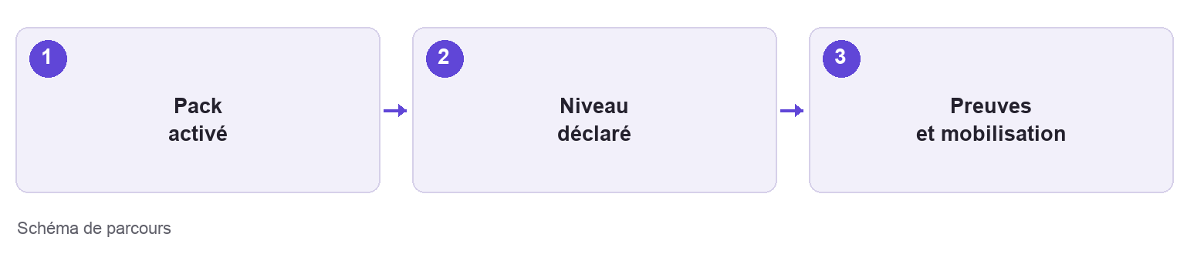
Dans les compétences de « Mon entreprise », filtrez par pack, famille ou mot-clé. Les compétences proposées proviennent notamment des packs actifs. Leur présence dans la liste ne signifie pas que votre entreprise les maîtrise.
1. Parcourez les compétences utiles à votre activité, famille par famille. Conservez « Non évaluée » tant que vous n’avez pas réalisé la revue.
2. Déclarez le niveau réel et indiquez, lorsque c’est pertinent, s’il s’agit du cœur de métier ou d’une prestation sous-traitée.
3. Ouvrez « Justification et mots-clés » pour décrire la preuve disponible, l’expérience et les limites. Ajoutez les illustrations utiles lorsque l’interface le permet.
4. Ajoutez une compétence personnalisée si un savoir-faire réel manque au référentiel. Exportez vos modifications pour en conserver une copie réutilisable.
Niveau proposé | Comment l’utiliser lors de la revue
Non évaluée | Aucune décision sur le niveau à ce stade.
À acquérir | Capacité à développer ou à sécuriser pour la prestation.
En développement | Pratique encore partielle ; préciser les conditions de mobilisation.
Confirmé | Pratique maîtrisée et justifiable sur des réalisations comparables.
Expert | Expérience approfondie à étayer par des preuves adaptées.

Ces repères aident la déclaration interne ; ils ne constituent pas une certification délivrée par l’application.

Exemple de justification
« Pose d’un système ITE sous enduit : équipe formée, trois opérations comparables, références et fiches de contrôle disponibles. Qualification et assurance à contrôler pour le marché concerné. »
Résultat à vérifier : les compétences déclarées sont cohérentes avec les preuves et le mode de mobilisation. Un niveau « Confirmé » ne garantit pas la disponibilité de l’équipe pour un futur chantier.

  - ÉTAPE 5

Préparer les références et les photos
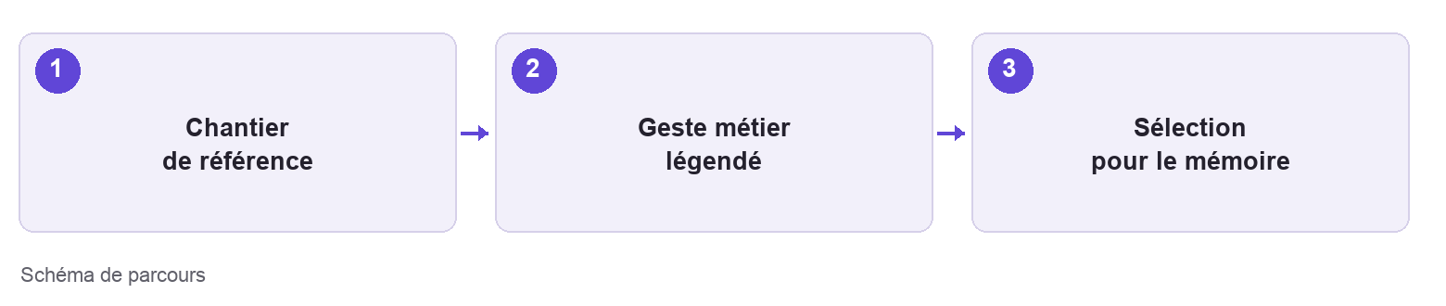
Préparez deux ensembles complémentaires : les références montrent ce que l’entreprise a réalisé ; la photothèque illustre les méthodes, gestes et matériels. Une photo seule ne remplace pas une qualification ou une preuve contractuelle.

Renseigner les références de chantier
Dans les références de l’entreprise, décrivez les opérations comparables : nature des travaux, rôle tenu par l’entreprise, localisation, période et informations disponibles sur le chantier. Renseignez uniquement les données que vous pouvez communiquer et justifier. Sélectionnez les références adaptées au métier et au projet lors de la préparation de la réponse.

Construire la photothèque métier
1. Ouvrez la photothèque et choisissez « Ajouter des photos ».
2. Donnez un titre explicite, une catégorie et une description. Associez le geste métier ou la compétence correspondante et ajoutez des mots-clés précis.
3. Choisissez « Visible » pour autoriser l’utilisation de la photo dans les prochains mémoires, ou « Non visible » pour l’en exclure.
4. À la génération du mémoire, activez « Illustrations des gestes métiers » et « Réalisations et références chantier » selon les éléments souhaités. Relisez la sélection obtenue.

Exemple de légende utile
« Traitement d’un point singulier en façade — préparation du support et pose du renfort d’angle avant enduit. Réalisation de l’entreprise, chantier de référence 2025. »
Choisissez des vues nettes, cadrées sur l’ouvrage ou le geste. Vérifiez les autorisations d’utilisation et évitez les informations confidentielles. Des mots-clés tels que « façade », « renfort d’angle » ou « ITE » facilitent un rapprochement pertinent.
Résultat à vérifier : les photos visibles sont correctement légendées et associées au bon savoir-faire. Une photo visible n’est pas nécessairement insérée dans tous les mémoires : la pertinence métier intervient dans la sélection.

  - ÉTAPE 6

Régler la présentation des documents
Dans la fiche entreprise, ouvrez « Charte des documents produits ». Le lien « Aide — Paramétrer la présentation des documents » détaille les champs et leurs effets.
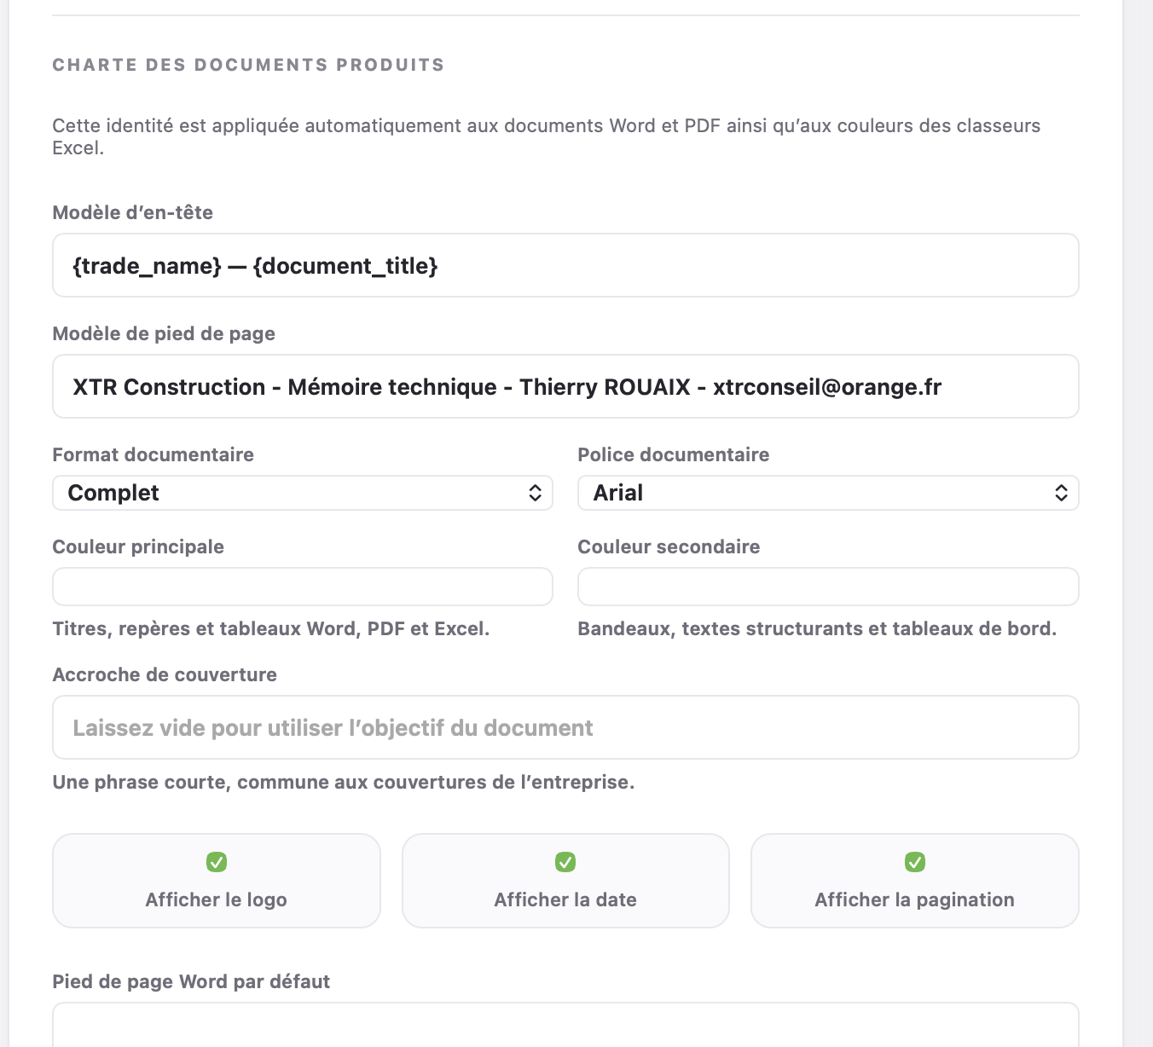
Capture de la charte documentaire transmise par Thierry. L’aide a été ajoutée depuis cette capture.
En-tête conseillé : {trade_name} — {project_name}. Pied de page conseillé : {trade_name} — {email} — {phone}. Les valeurs entre accolades sont remplacées à partir de la société et du projet. Évitez {document_title}, qui n’est pas remplacée actuellement.
Choisissez les couleurs, le logo, la date et la pagination. Laissez l’accroche vide pour conserver une phrase adaptée au document. Le pied de page Word par défaut sert de secours si le modèle est vide. Sobre, Complet et Client ne changent pas actuellement le rendu.
Enregistrez puis régénérez. Pour utiliser votre police dans le mémoire, choisissez « Police de la charte entreprise » dans les options de génération ; « Classique » utilise Times New Roman et Arial.

  - ÉTAPE 7

Créer le catalogue des ressources
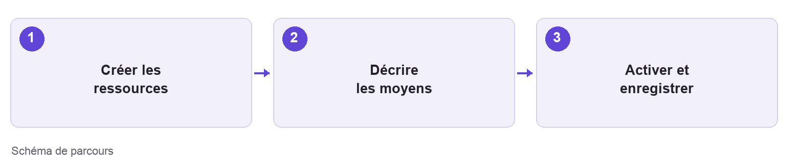
Dans « Mon entreprise », la rubrique « Ressources » sert à créer les moyens que vous pourrez mobiliser dans de futurs dossiers. Ce catalogue appartient à la société et reste réutilisable d’une opération à l’autre.
1. Cliquez sur « Ajouter une ressource ». Créez les fonctions, équipes ou moyens matériels utiles à votre activité : chef de chantier, équipe de pose, bureau d’études, nacelle ou moyen de levage.
2. Donnez à chaque ressource un libellé clair et une description de son rôle. Utilisez une désignation compréhensible par toute l’équipe.
3. Renseignez les données générales disponibles lorsque les champs le permettent. Une quantité moyenne décrit le référentiel de la société ; elle ne réserve aucun effectif pour un chantier.
4. Activez les ressources qui doivent être proposées aux projets, puis cliquez sur « Enregistrer les ressources ». Vérifiez que le catalogue est conservé après réouverture.

Exemple de catalogue de société
Ressource | Description générale
Chefs de chantier | Encadrement et coordination des équipes de chantier.
Équipe de pose | Réalisation des travaux de pose du métier concerné.
Bureau d’études | Études et préparation technique selon le périmètre.
Moyen de levage | Manutention et levage selon les besoins de l’opération.

Quand affecter ces moyens
Le paramétrage s’arrête à la constitution du catalogue mobilisable. Après la création d’un dossier, vous sélectionnez ses ressources, précisez leurs effectifs et leurs interventions, puis construisez son planning. Ces décisions dépendent des travaux, des délais et des disponibilités propres au dossier.
Résultat à vérifier : les ressources sont créées, décrites, actives et enregistrées. Vous disposez d’une liste réutilisable ; aucune affectation à un dossier n’est nécessaire pour terminer ce paramétrage.

  - ÉTAPE 8

Préparer un dossier après la configuration
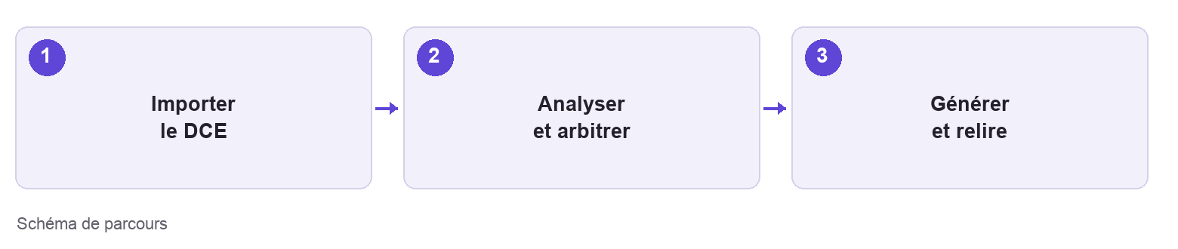
La configuration de la société est terminée. La préparation commence après la création d’un nouveau dossier : les ressources sont alors affectées à cette opération et un planning est établi en fonction de ses contraintes.
1. Créez le projet et importez le dossier de consultation. Contrôlez la liste des pièces, la lisibilité des documents et le périmètre des lots. Vérifiez le MOA, le MOE, l’adresse du chantier et la date limite de réponse.
2. Lancez ou réactualisez l’analyse avec les packs utiles. Lisez les constats avec leurs sources et extraits. Arbitrez les points ouverts et préparez les clarifications nécessaires.
3. Rapprochez les compétences attendues des capacités déclarées. Sélectionnez les ressources du dossier dans le catalogue de société, puis affectez-les aux tâches avec leurs effectifs ou un appui ponctuel. Construisez le planning, précisez les responsables et vérifiez les disponibilités.
4. Complétez les rubriques du mémoire et sélectionnez les références adaptées. Vérifiez les données administratives et les pièces demandées par le règlement de consultation.
5. Ouvrez « Composer le mémoire technique ». Choisissez les illustrations, références, planning, ressources, liste des documents et matrice de réponse aux exigences ; choisissez aussi la typographie.
6. Générez puis ouvrez les livrables. Contrôlez logo, noms, en-tête, pied de page, tableaux, photos et planning. Relisez les passages signalés avant toute diffusion.

Traiter les passages à finaliser
Les mentions à compléter peuvent apparaître en jaune avec un texte noir. Le mémoire reste en Word tant que ces passages ne sont pas corrigés. Complétez les informations dans l’application pour une nouvelle génération ; une correction faite seulement dans Word n’est pas automatiquement réinjectée dans les données du projet.
Le document de contrôle interne sert à la préparation ; il est exclu de l’archive client. Vérifiez malgré tout le contenu exact des fichiers que vous transmettez et les exigences propres au dossier.
Résultat à vérifier : un tiers peut lire le mémoire sans rencontrer de variable non remplacée, de donnée brute, de photo hors sujet ou d’engagement non confirmé. Désactiver une rubrique ne supprime pas une obligation du règlement de consultation.

  - ÉTAPE 9

Vérifier la configuration et la maintenir
Avant d’ouvrir l’application à toute l’équipe, réalisez cette vérification avec un compte administrateur et un compte utilisateur. Conservez un document généré et relu comme référence de présentation.

Liste de vérification initiale
☐ Licence active, validité et nombre de sièges vérifiés.
☐ Packs utiles attribués et actifs ; compétences correspondantes accessibles.
☐ Identité légale, coordonnées, signataire et logo enregistrés.
☐ Chaque collaborateur dispose d’un compte nominatif et peut se connecter.
☐ Compétences évaluées, sous-traitance signalée et preuves renseignées.
☐ Références comparables et photos visibles relues et légendées.
☐ Charte documentaire enregistrée et vérifiée sur un document régénéré.
☐ Catalogue des ressources de société créé, actif et enregistré.
☐ Pour chaque dossier créé ensuite : affectations, planning et livrables contrôlés.

En cas de difficulté
Constat | Vérification à effectuer
Ajout d’utilisateur refusé | Contrôler les sièges disponibles et l’unicité de l’e-mail.
Aucun courriel reçu | Vérifier l’adresse, les indésirables et le statut d’envoi avec l’administrateur.
Compétences absentes | Vérifier les packs actifs et retirer les filtres de recherche.
Photos absentes du mémoire | Vérifier visibilité, association métier et option de génération.
Ancienne mise en page | Enregistrer la fiche puis régénérer le document.
Police différente | Choisir la typographie de la charte dans la génération du mémoire.

Mise à jour régulière
À chaque arrivée ou départ, revoyez les accès. Après un nouveau chantier, enrichissez les références et les photos. Réévaluez les compétences lorsque les équipes, qualifications ou moyens évoluent. Contrôlez les données de candidature et les disponibilités à chaque consultation.
Pour demander de l’aide, indiquez le nom du projet, l’action réalisée et le message affiché ; joignez une capture sans mot de passe ni lien personnel.

